COMUNICATO STAMPA

RASSEGNA CULTURALE “SERATE CON L’AUTORE”
Riprendono le serate culturali con la presentazione di tanti libri

Mercoledì 7 ottobre 2026 alle ore 20,30

Franco Casadei Perle (?) e Pirlate (?) – Aforismi, paradossi e Patacate!

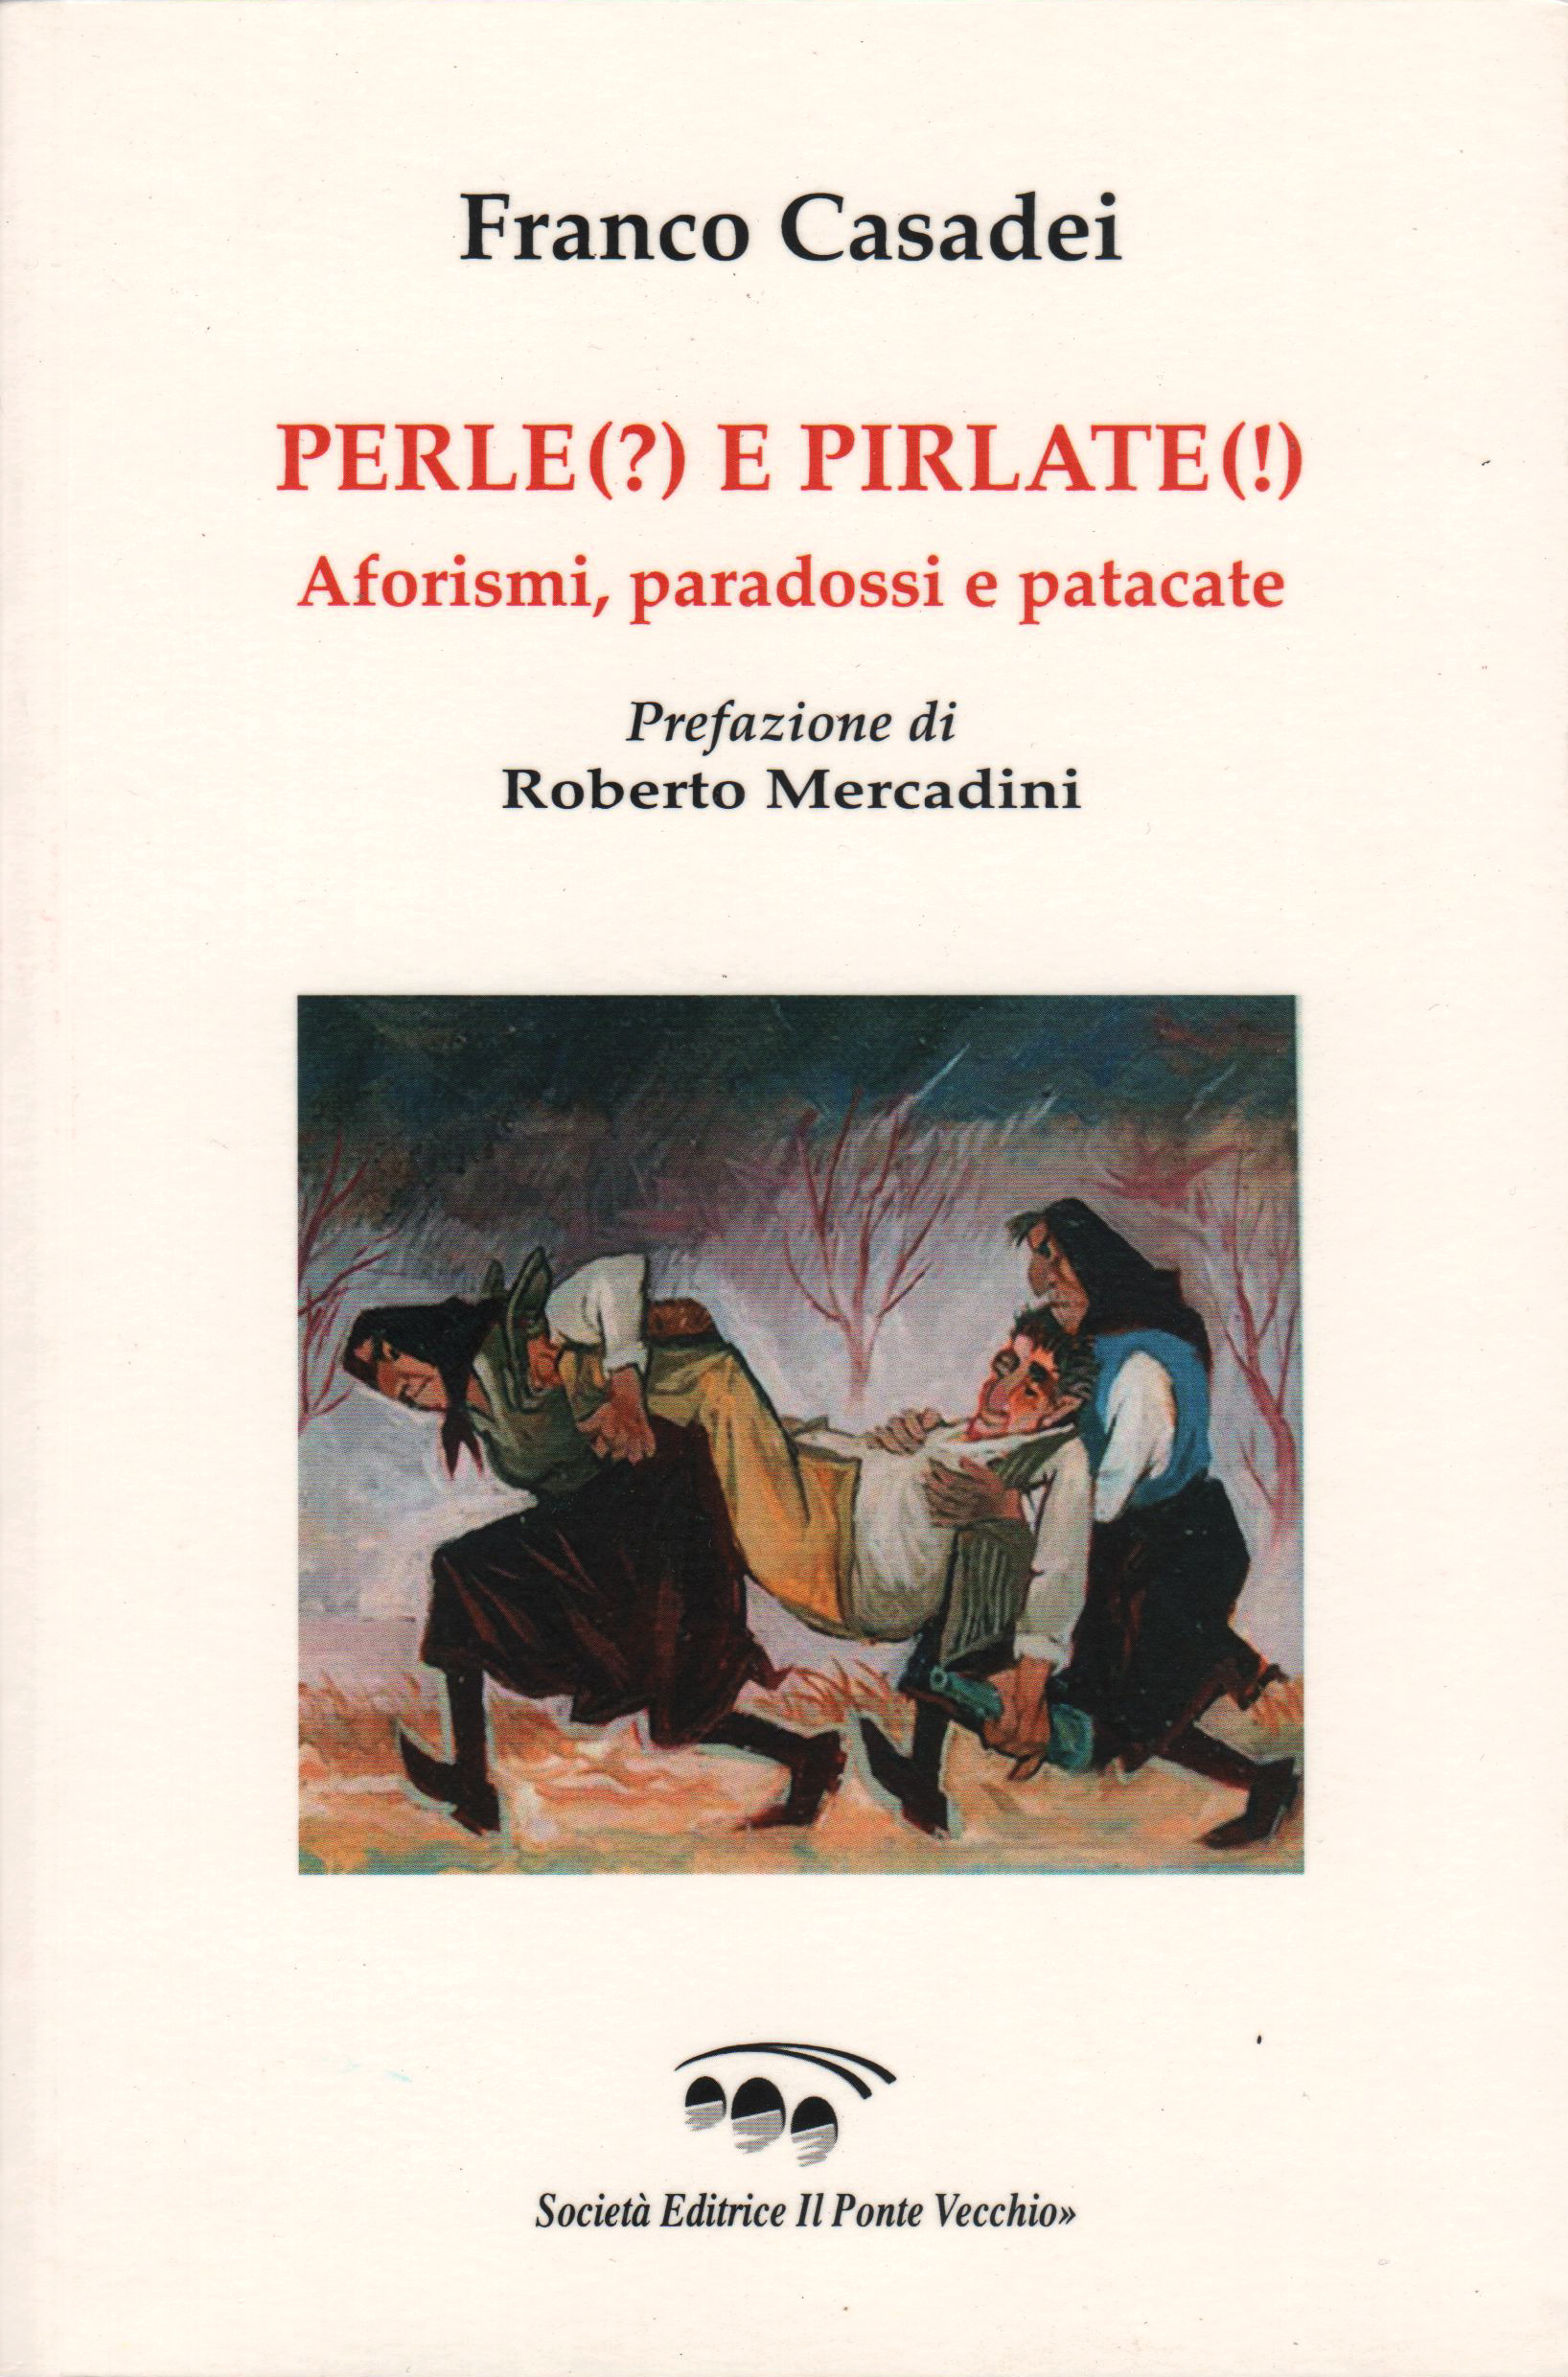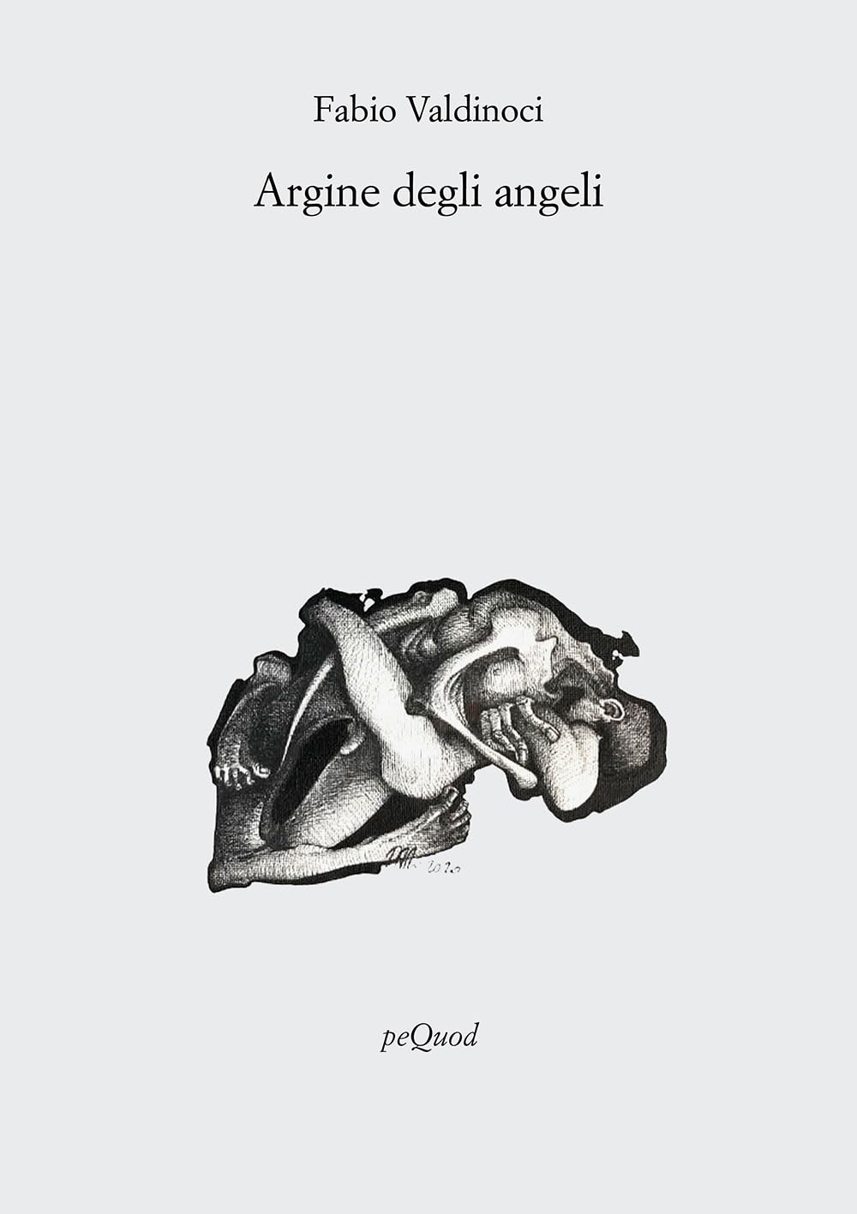
Luogo: Centro sociale di Pisignano Cannuzzo – via Zavattina, 6/d

L’Associazione di promozione sociale Francesca Fontana, in occasione dei 15 anni della sua attività e fondazione, dopo alcune belle iniziative che ha organizzato questa estate (Serate sotto le stelle, Estate in musica e festa di fine estate), anche quest’anno, nell’approssimarsi dell’autunno, ripropone la rassegna culturale denominata: “Serate con l’autore”.
In questa edizione verranno presentati tanti libri in ben 8 serate che ci accompagneranno nelle giornate di tutti i mercoledì sera alle 20:30, nei mesi di ottobre e novembre.
La rassegna gode del patrocinio del comune di Cervia, dovuto al notevole successo raccolto nelle precedenti edizioni ed in particolare per l’attività culturale promossa e svolta nell’entroterra cervese dalla nostra associazione.
Anche In questa edizione, nell’organizzazione delle serate, ci sarà la preziosa collaborazione di Giulia Zannetti e dell’associazione culturale Menocchio in compagnia di un suo artista che realizzerà una esclusiva litografia per la rassegna da consegnare agli autori.

2

L’iniziativa avrà inizio mercoledì 7 ottobre alle ore 20:30, presso il centro sociale di Pisignano Cannuzzo, in via Zavattina, 6d, per la quale faremo apposito comunicato riferito alle presentazione dei due autori.
Alleghiamo la proposta completa della rassegna di tutte le serate programmate, dalla quale si evince, che abbiamo previsto autori e autrici importanti, giovani emergenti, autori e storie locali, della tradizione romagnola e sulla sensibilità verso i temi della violenza di genera con Linea Rosa Ravenna.

Casadei Franco: “Perle (?) e Pirlate !) “ aforismi, paradossi e patacate - “Le perle e le pirlate cui il titolo si richiama altro non sono che una pausa di festa, sorprendentemente offerta da un medico di innegabile professionalità e poeta che non cessa di conquistarci nella sua ricerca di verità e di autenticità. Ora Franco ci rivela un angolo fn qui taciuto della sua personalità, almeno per quel che riguarda la scrittura: ci propone un patrimonio di “strafalcioni” divertentissimi, soprattutto riguardanti l’alfabeto dei pazienti, in una commedia esilarante per il succedersi delle “patacate” (con una
sola “c”, come vuole la lingua della Romagna) che foriscono a ogni pagina, contente di sé e del loro gioco. Il libro è introdotto da Roberto Mercadini, assai noto fabulatore di un teatro personalissimo, poeta e narratore ora di fama nazionale. Non è secondario segnalare infne che le “narrazioni” di Franco sono arricchite da 12 tavole in bianco e nero di Romano Buratti, che da una vita racconta la Romagna in quadri giocati tra realismo, commedia e commozione”. (Roberto Casalini)

Fabio Valdinoci: Argine degli angeli – poesie«La poesia di Valdinoci è canto discreto, non spiegato, e non vuole essere neancheconfessione. Poiché nasce come un gesto di ascolto, chiede la stessa postura, la stessaintensa attenzione, dato che il sentimento di un respiro presente non appartiene solo achi scrive, ma anche a chi legge e a ogni corpo che si è sentito, anche per un istante,diviso tra la terra e la memoria. In queste immagini il poeta cerca di custodire qualcosache resiste al tempo, voce che persiste nel bianco, l’eco del mare che ci richiama alprincipio.» (Gianfranco Lauretano)

La rassegna “Serate con l’autore” promossa dall’Associazione di promozione sociale Francesca Fontana si svolge con la collaborazione di: Porte di Comunità, Asd Grama Pisignano Cannuzzo - Editore il Ponte Vecchio di Cesena - Libera università per gli adulti di Cervia - Associazione culturale il Menocchio - Associazione Culturale Casa delle Aie, Consiglio di Zona nr.5 di Pisignano Cannuzzo - Agenda Filosofica, Associazione Tolmino Baldassari - – Biblioteca M. Goia di Cervia – Linea Rosa Ravenna, Lions Club Cervia ad Novas, Osteria la Ciurma Cervia e con il contributo di: BCC Romagnolo gruppo bcc iccrea.

Cervia, otobre, 2026
Ufficio Stampa

